**Приложение**

**Игры-хороводы**

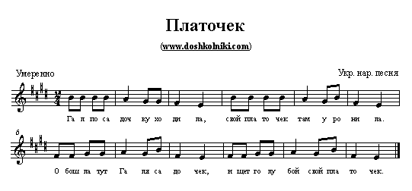

Правила игры

*Дети становятся в круг, не держась за рук. В центре круга стоит Галя с голубым платочком в руке.*

Галя по садочку ходила,  
Свой платочек там уронила.

*Дети поют, стоя в кругу. Галя с платочком проходит мимо детей и на слово «уронила» роняет платочек. Ребенок, около которого упал платочек, поднимает его.*

Обошла тут Галя садочек,  
Ищет голубой свой платочек.

*Галя ходит и ищет платочек. Не найдя его, садится в центре круга и делает вид, что плачет (закрывает лицо руками).*

Не горюй, подруженька Галя,   
Мы платочек твой разыскали  
Под малиновым под кусточком,  
Под зелененьким под листочком.

*Дети, взявшись за руки, сужают круг, подходя к Гале, чтобы её утешить. Дети отходят назад, расширяя круг. С окончанием куплета останавливаются и разъединяют руки.*

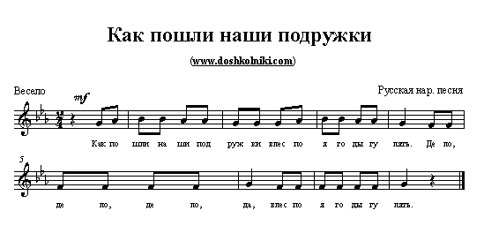

Как пошли наши подружки  
В лес по ягоды гулять.  
Дело, дело, дело, да.  
В лес по ягоды гулять.

Они ягод не набрали,  
Лишь подружку потеряли,  
Жалко, жалко, жалко, жаль,  
Лишь подружку потеряли.

Что любимую подружку –   
Катеринушку.  
Ох, ох, ох, ох, ох, ох, ох,  
Катеринушку.

«Ты, ау, ау, Катюшка,  
Наша милая подружка!  
Где ты, где ты, где ты, где,  
Наша милая подружка?

Не в лесу ли заблудилась,   
Не в траве ли заплелась,  
Жалко, жалко, жалко. Аль,  
Не в траве ли заплелась?»

«Не в траве я заблудилась,  
Не в траве я заплелась.  
Да, да, да, да, да, да, да,  
Не в траве я заплелась.

В быстрой речке искупалась  
И на травке заспалась.  
Да, да, да, да, да, да, да,  
И на травке заспалась».

Правила игры

*Дети распределяются на пары и, взявшись за руки, становятся в круг. Одна девочка («Катюша») стоит в стороне за кругом. Запев поёт небольшая группа детей, припев поют все.  
1-й куплет. Дети идут по кругу вправо простым шагом.  
2-й куплет. Идут влево по кругу.  
3-й куплет. Останавливаются и, повернувшись лицом к своей партнерше (партнеру), разводят руки в стороны и кладут их на пояс. Затем, повернувшись к соседу с другой стороны, повторяют те же движения.  
4-й куплет. Дети поют, приложив обе ладони ко рту, «аукаются», слегка поворачиваясь вправо-влево.  
5-й куплет. Повторяются движения 3-го куплета.  
6-й и 7-й куплеты. Катюша вбегает в круг и поёт.  
8-й куплет: Мелодия исполняется быстро, на слог «ля». Катюша пляшет.*

|  |
| --- |
|  |

**Игры-драматизации**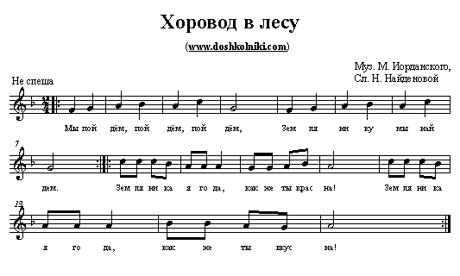

Правила игры

*Для игры выбираются две-три Земляники, две-три Ежевики, два-три Подосиновика, два-три Орешка. Выбранные дети становятся в стороне. Остальные дети образуют круг и поют песню.*

Мы пойдём, пойдём, пойдём,  
Землянику мы найдем.

*Дети, держась за руки, идут бодрым шагом по кругу вправо. На повторение запева – влево. С окончанием запева останавливаются и опускают руки.*

Земляника-ягода,  
Как же ты красна!  
Земляника-ягода,  
Как же ты вкусна!

*Землянички бегут позади круга; дети, стоящие в кругу, слегка хлопают и под конец четверостишия с разных сторон вбегают в круг.*

Земляника-ягода,  
Руку нам давай!  
Земляника-ягода,  
В хоровод вставай!

*Дети, стоящие в кругу, протягивают руки вперед, ладонями вверх, как бы приглашая Земляничек, которые берутся за руки с кем-нибудь из детей, кружатся с ними и встают в общий круг. В последующих куплетах движения повторяются. На припев каждый раз вступает в игру названная в данном куплете группа детей. Приглашают, т.е. протягивают руки те дети, у которых нет еще пары.*

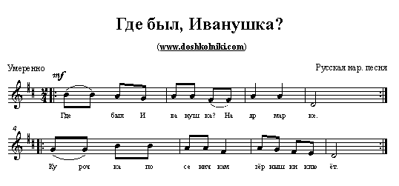

**Где был, Иванушка?**

Где был, Иванушка?  
На ярмарке (на базаре).  
Что купил, Иванушка?  
Курочка.  
Курочка по сеничкам  
Зернышки клюёт,  
Иванушка в горенке  
Песенки поёт.

Где был, Иванушка?  
На ярмарке (на базаре).  
Что купил, Иванушка?  
Уточку.  
Курочка по сеничкам  
Зернышки клюёт,  
Уточка по лужице  
Взад-вперед плывет,  
Иванушка в горенке  
Песенки поет.

Где был, Иванушка?  
На ярмарке (на базаре).  
Что купил, Иванушка?  
Барашка.  
Курочка по сеничкам  
Зернышки клюет,  
Уточка по лужице  
Взад-вперед плывет,  
Барашек в садике  
Травушку жует,  
Иванушка в горенке  
Песенки поет.

Где был, Иванушка?  
На ярмарке (на базаре).  
Что купил, Иванушка?  
Коровушку.  
Курочка по сеничкам  
Зернышки клюет,  
Уточка по лужице  
Взад-вперед плывет,  
Барашек в садике  
Травушку жует,  
Коровушка деткам  
Молочко даёт,  
Иванушка в горенке  
Песенки поет.

Правила игры

*Иванушка стоит в центре круга. Дети спрашивают, Иванушка отвечает. Дети, изображающие курочку, уточку, барашка, коровушку выходят по тексту песни выполняют движения. Все заводят хоровод.*